地理小专题——内外力地貌的形成
1、阅读下列材料，回答下列问题
材料一：奥卡万戈三角洲（下图中的A三角洲），亦称“奥卡万戈沼泽”，是世界上最大的内陆三角洲，由奥卡万戈河注入卡拉哈里沙漠而形成。
材料二：奥卡万戈及其周边地区区域图
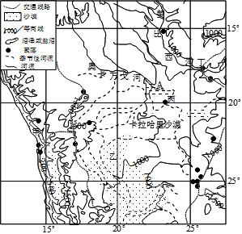
据材料一和材料二，试从外力作用角度描述A三角洲的形成过程。（6分）

2、 雅鲁藏布江被称为“天河”，其独特之处在于它是一条流淌在沙漠上的江，简称为“沙江”，河岸两边有让人过目不忘的沙坡地独特景观。
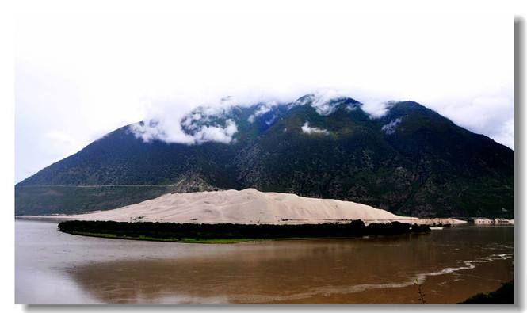
说明雅鲁藏布江河岸两边的沙坡地独特景观的形成过程。（6分）

3、阅读图文材料，完成下列要求。下左图为我国某区域河湖分布图，右图为乌伦古湖及周边水域图。1969年，修建了从额尔齐斯河引水至乌伦古湖的调水渠。

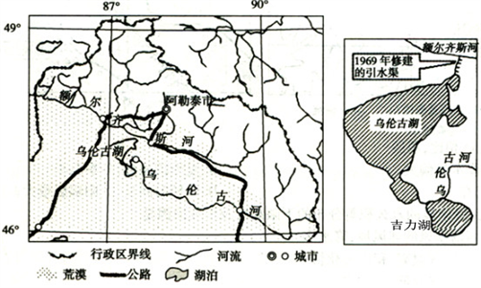

每年4月中下旬，在乌伦古湖东岸还常常出现特有的“风积冰山”奇观，请说明原因。（6分）

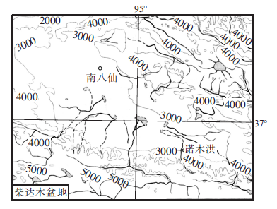
4、柴达木盆地是巨大的山间断陷盆地，曾经是一片汪洋大海。今天的柴达木盆地气候以干旱为主要特点，气温变化剧烈。西北的南八仙有一系列与盛行风向平行的长条形土墩、凹地沟槽间隔分布的地貌组合。东南诺木洪附近的一片荒漠地带中，有数以亿计的贝壳同含有盐碱的泥沙凝结在一起形成贝壳梁。下图为柴达木盆地局部区域图。
分析南八仙地区地貌形成的原因。（6分）

推测诺木洪附近贝壳梁的形成过程。（8分）

5、材料二：新疆额尔齐斯河上游峡谷处，有一种山体表面形态既圆润平滑，又十分陡峭，被当地人称“神钟山”（也称穹状山峰）的花岗岩景观。下为神钟山景观图和形成过程示意图
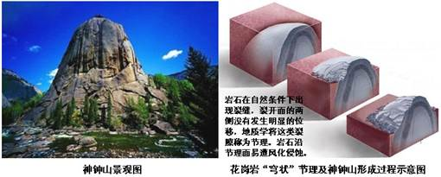
结合材料二描述神钟山的形成过程。（6分）

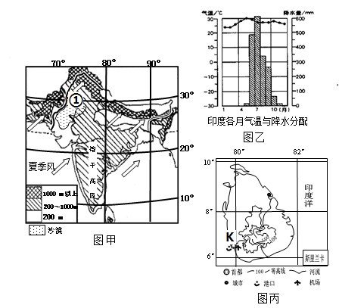

6 位于海上交通要道上的斯里兰卡（如丙图）自古以来有“宝石王国”之称。宝石原岩以古老的变质岩为主，现普遍富集于岛屿土地的冲积层中，埋藏浅。
从内、外力作用角度，简述宝石富集于冲积层的过程。（6分）

7、阅读图文资料，完成下列要求。
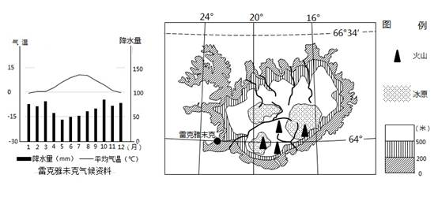
材料一 冰岛位于北大西洋和北冰洋的交汇处，被誉为“冰与火之国”，境内的火山一般都被厚厚的冰川覆盖。
材料二 冰岛某火山附近的沉降堆积盆地中，河流发育成为“辫状水系”。

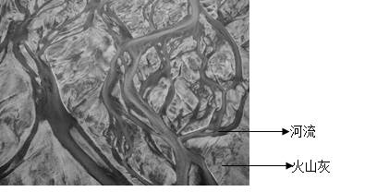
简述材料二中地貌的形成过程。（6分）

1、形成过程：A处的三角洲是奥卡万戈河上游流域发生水土流失，土壤被流水侵蚀（2分）进入河流，并通过流水搬运作用（2分）搬运至卡拉哈里沙漠北部的沼泽地，由于流速地形平坦，流速减缓，泥沙沉积形成三角洲（2分）
2、河流落差大，夏季丰水期，流水侵蚀作用强烈，河流携带大量泥沙（2分）；进入中游宽阔河谷后，流速减缓，泥沙大量堆积，形成江心沙洲和河漫滩（2分）。冬春枯水季节，江心沙洲和河漫滩露出水面，在强劲的河谷风的搬运作用下，在河岸两边堆积形成沙坡地（2分）。
3、春季气温升高，湖面冰层消融、断裂；在偏西风作用下，冰块相互碰撞、抬升、重叠，在湖东岸堆积形成“冰山”。
4（1）该区域干涸的湖底中，表土因为水分的缺失而干缩裂开。强劲的西北风沿着这些裂隙吹蚀，由表土的坚硬程度差异，裂隙愈来愈大，原来平坦的地面发育成许多土墩和沟槽，经过风力的长期作用形成了与盛行风向平行的长条形土墩、凹地沟槽间隔分布的地貌组合。
（2）柴达木盆地在漫长的地质演变过程中，由海变成了湖，由于气候越来越干旱，湖水水面逐年缩小，湖中贝类为求得生存转向中心水洼；诺木洪附近是当时湖盆低洼处，贝类成群结队地涌来，在此越积越多，随着干旱加剧（或河水改道），贝壳类全部死亡，形成贝壳的堤墙。
5、岩浆侵入冷却形成巨大的花岗岩体；后经地壳抬升；外力风化侵蚀使花岗岩体暴露于地表；后由于花岗岩内部存在同心穹状节理，岩体经风化、侵蚀作用形成表面光滑的穹状山峰（该点答出花岗岩体后经风化侵蚀形成穹状山峰也可得分）
6、含有宝石的变质岩，随着地壳运动隆起上升并出露于地表；后经外力风化和流水的侵蚀、搬运、堆积而富集于冲积层（沉积岩）中。
7、火山灰堆积于沉降盆地（2分）；火山爆发后，岩浆将覆盖在火山上的冰川融化，形成洪水（2分）；从山顶流下的洪水冲刷地面的火山灰从而形成该地貌（2分）。
地貌类型形成过程分析思路：
什么物质？（三大类岩石/泥沙/土壤……）
在哪里？（岩层/河谷/干旱沙漠戈壁/……）
被什么外力？（风/水/河流/冰川/海浪……）
采用什么作用形式？（上升冷却凝结/变质作用/断裂下陷/隆起抬升/风化/侵蚀/搬运/堆积/固结成岩……）
发生了什么变化？
从具备的自然条件入手提供依据，如气候干旱处多风力作用，湿润处多流水作用；地势陡处多侵蚀地貌，地势平处多堆积地貌。

